12 и 16 апреля в Детской библиотеке №158 состоялись познавательные часы "К неведомым звездам летят корабли", посвященные Дню авиации и космонавтики.
17.04.2019
Посетители окунулись в загадочный мир звёзд и планет, познакомились с историей развития космонавтики. В увлекательной и познавательной форме ребята узнали много нового об освоении человеком космоса, о первых попытках полётов, о начале космической эры, начиная с запуска искусственных спутников и полетов животных. Сотрудник библиотеки Левых С.В. познакомила детей с покорителями звездного неба - известными космонавтами: Юрием Гагарином, Валентиной Терешковой, Алексеем Леоновым, Нилом Амстронгом. Рассказ библиотекаря сопровождался мультимедийной презентацией "Дорога во Вселенную". Участники мероприятия приняли участие в интерактивной викторине "Через тернии к звёздам", совершив космическое путешествие вместе с героем Николая Носова Незнайкой. Ребята отгадывали "загадки из небесной тетрадки" о космосе от профессора Звёздочкина, "послания" от жителя планеты Марс, разгадывали кроссворд по теме космос. Посетители познакомились с занимательными фактами о космосе, посмотрели фрагменты из м/ф "Загадочная планета". Вниманию юных путешественников представлена книжная выставка "Мы – дети галактики" с изданиями научно-популярных книг и произведениями художественной литературы по теме встречи. Мероприятие сопровождалось кадрами документальной хроники о первом полете Юрия Гагарина в космос, видеорядом "Первые покорители космоса", песнями о космосе.

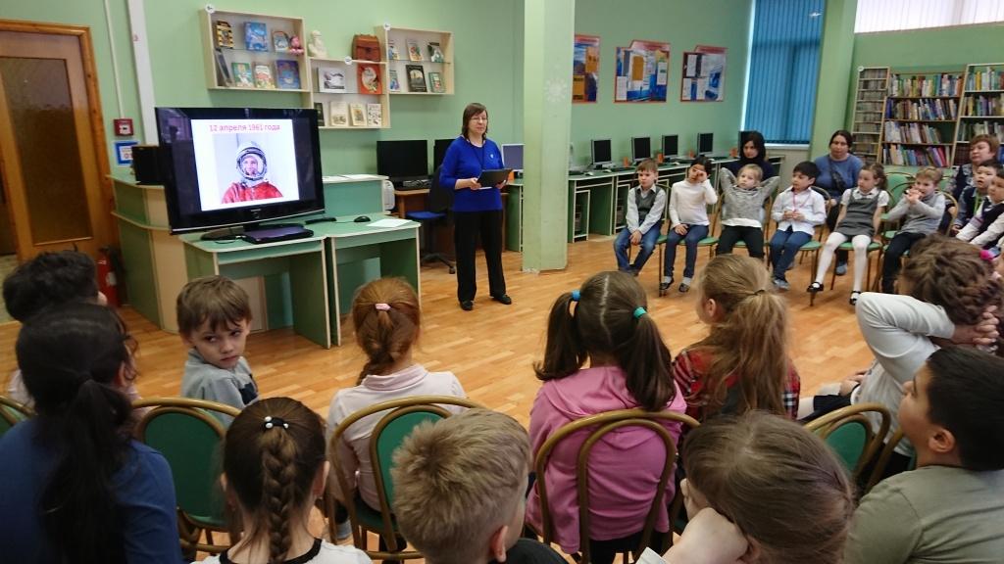

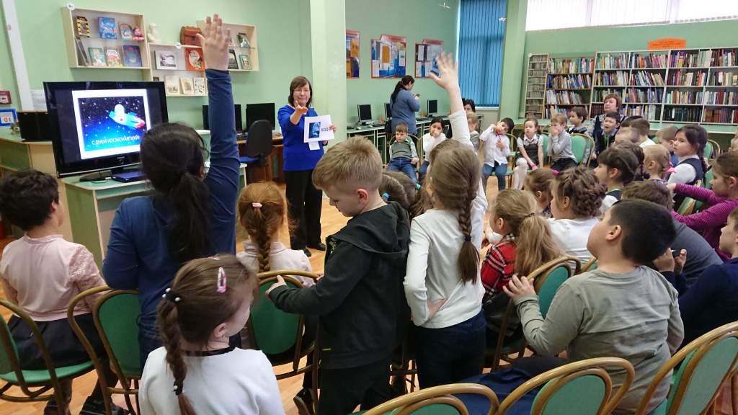

Адрес страницы: http://chertanovo-juzhnoe.mos.ru/presscenter/officially/detail/8028264.html
Управа района Чертаново Южное города Москвы

